

**精神文明建设工作简报**

第 十一 期

院精神文明建设工作领导小组办公室 2014年12月31日

─────────────────────────

建筑系举行“‘巢’元素”颁奖晚会

流光溢彩颁奖夜，舞起乐鸣齐飞扬。12月10日晚上7:30,建筑系举行了以“‘巢’元素”为主题的第五届宿舍文化节颁奖晚会。

晚会在一场别具风格的手工纸质时装秀中拉开了帷幕，歌曲、小品、舞蹈等精彩的节目为观众呈现了一场丰盛的视听盛宴。一首脍炙人口的《站台》以不同往常的演唱方式给观众们带来了无限惊喜；一支由十位男生表演的炫酷十足舞蹈《gentleman》为晚会现场掀起了阵阵高潮；小品《打点滴》展示了大学生们幽默诙谐的一面，并给同学们带来了阵阵的欢声笑语；求创新求突破的双簧节目更是迎来了观众们的掌声不断;晚会以播放视频的方式展现了获奖宿舍的风采，并为荣获五星级宿舍的女生303宿舍和男生219宿舍进行了颁奖。

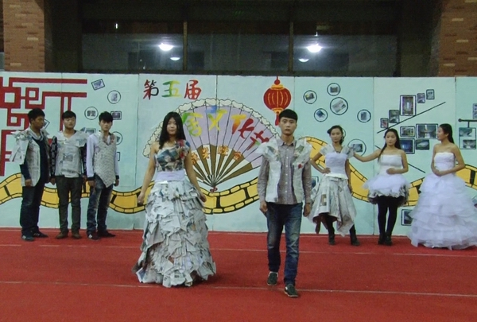

信息工程系成功举办“智慧机房监控”技能竞赛

12月13日下午，信息工程系在A座举行“智慧机房监控技能竞赛”决赛。本次竞赛是根据学院的要求和专业特点举办的，最终结果是：通过竞赛利用手机终端实现对机房的远程监控。竞赛覆盖计算机控制技术专业2013级全体学生，从10月30日开始启动,在指导老师于博、 杨晓庆、 张羡林、鲍巍的精心指导下，经过层层选拔,最终4组16位学生进入了决赛。竞赛内容包括:

1、根据竞赛要求进行需求分析,使用VISIO或AUTOCAD设计布线图纸。

2、根据提供的监控设备与工具进行安装、调试硬件。

3、进行无线网络测试，完成手机客户端软件的调试、读取数据成功。

4、利用手机实现无线远程多点监控。

决赛裁判由教务处副处长郑日忠和信息系主任韩应江担任。经过4个小时的决赛，本次活动于下午6点落下帷幕，达到了预期目的。 王倩倩、郏美娜、王孟良、路成都同学获一等奖，杨鑫伟、王传博、常春萍、李素宁同学获二等奖，宋扬、付如如、李林林、王润亚同学获三等奖。

本次竞赛，提高了学生利用物联网等专业知识和技能的能力，为我系专业教学质量的提高进行了有益探索。

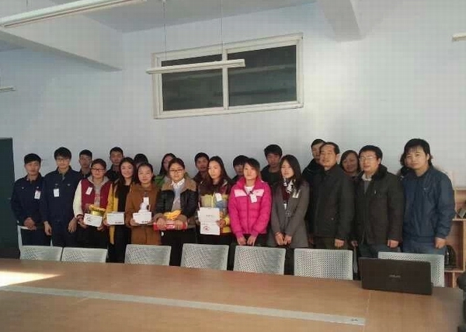

香港职业训练局代表团与我院师生代表交流座谈

12月24日，香港职业训练局代表团一行60余人与我院师生代表进行了交流座谈，就内地与香港职业教育所存在的相似问题、教育理念、毕业生就业前景进行了深入细致的沟通交流。院领导吴承霞出席了交流座谈会。科研外事处处长焦涛、土木工程系主任丁宪良、工程管理系副主任王辉等50余名师生代表参加座谈。

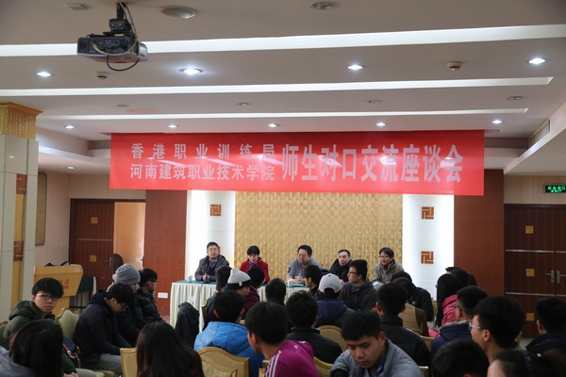

我院举行2015年迎新春文艺晚会

  12月29日晚，我院办公楼中心剧场欢歌曼舞，流光溢彩，2015年迎新春文艺晚会在这里隆重举行。院领导程智韬、吴承霞、杨明喜刘存龙、毛润山、唐静州和各处室、系部主任与400余名师生欢聚一堂观看了演出。

程智韬书记致新年贺词，向全院师生致以新春祝贺。晚会在热情四溢的歌伴舞《载歌载舞》中拉开帷幕。高亢激扬的旋律，优美动人的舞姿，洋溢着建院人对职教事业的赞美和祝福，表达了广大教职工在院党委的领导下积极探索现代职教体系、构建现代大学制度的壮志豪情。演出现场，三句半小品妙语连珠，独唱舞蹈激情四射，掀起了一波又一波的热潮，观众欢呼阵阵，掌声连连。三句半《明天会更好》抒发了教职工意气风发、拼搏进取的精神风貌；小品《家访》诙谐幽默，寓意深刻，引人欢笑、发人深思；诗朗诵《为伟大的盛典歌唱》则展现出教职工贯彻中央和省委精神，深化职业教育改革的坚强决心。

最后，在院领导班子领衔合唱的《众人划桨开大船》壮美旋律中，晚会划上了圆满的句号。

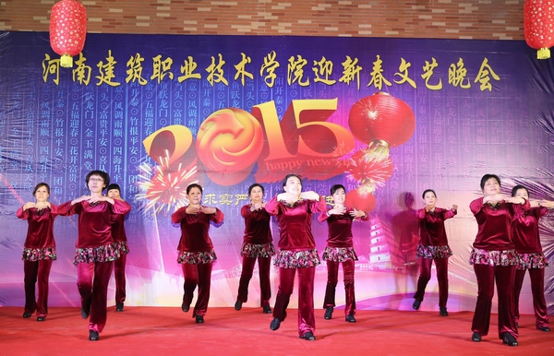

发：学院各部门